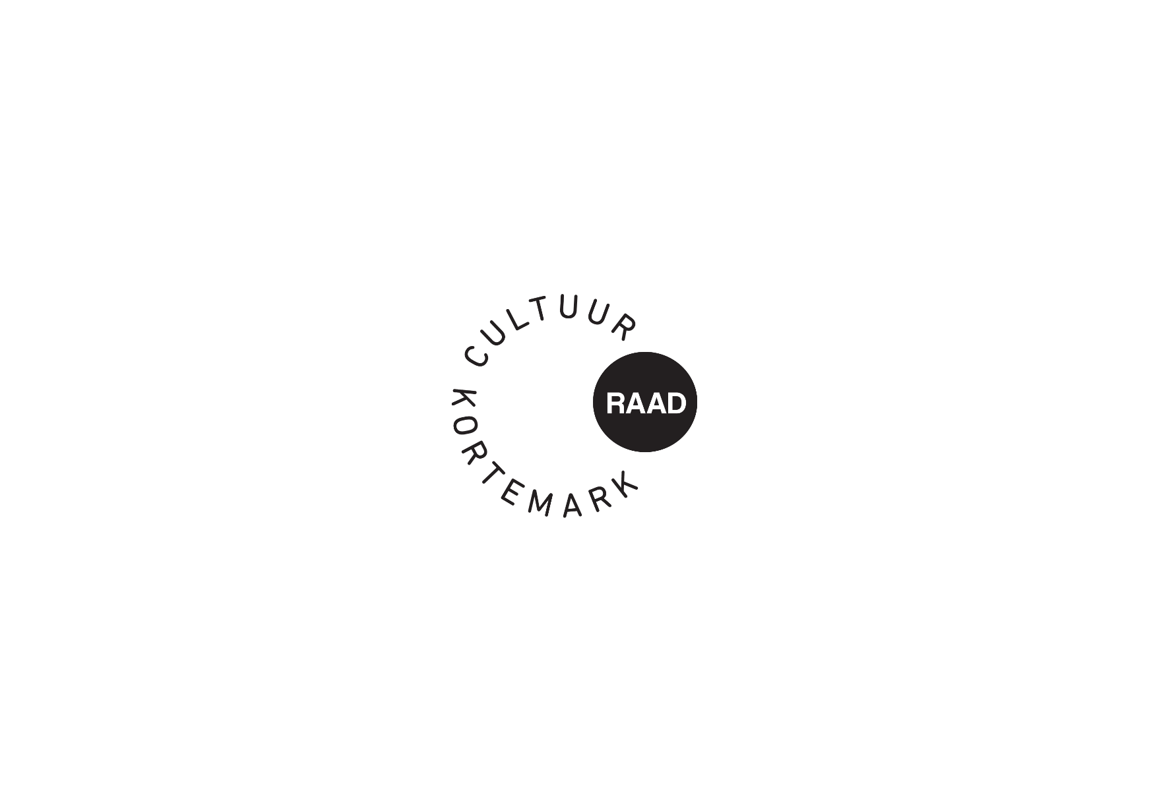

Uw brief van |  | Uw refertes |  | Onze refertes
Contactpersoon : Simon Aneca – Tel. 051 56 61 08
E-mail : cultuur@kortemark.be

Alle briefwisseling graag gericht aan het bestuur van de cultuurraad

Betreft : | Verslag cultuurraad dagelijks bestuur – dinsdag 18 maart 2025 | Bijlage(n): 1

Aanwezig: Walter Denyft, Simon Aneca, Miek Decleir, Steven Van der Mesche, Rita Berteloot, Guido Viaene, Rik David, Koen Decleir, Tine Lievens
Verontschuldigd: Pedro Maeckelberg, Ofelie Callewaert, Genoveva Baes, Wesley Verfaillie
Afwezig:

- Goedkeuring vorig verslag
Goedgekeurd.

- Kandidaturen projectsubsidies ‘samenwerking cultuurdienst’
Tine Lievens (OOkunst) en Walter Denyft (Heemkring) verlaten de zaal.

Voor de periode van 1 juli tot 31 december 2025 werden drie aanvragen binnengebracht. Deze aanvragen voldoen alle drie aan de voorwaarden opgevat in het ‘Reglement voor samenwerking tussen de cultuurdienst Kortemark en Kortemarkse vereniging(en) of particulieren bij de organisatie van een professioneel optreden’.

- Optreden ‘Dorpsklap’ – 19 december – organisatie: Ookunst
- Kerstconcert met Nathalie Denyft en Hans Peter Janssens – 20 december – organisatie: Heemkring Crekel Beke
- Zomerhappening met o.a. Willy Sommers – 2 augustus – organisatie: Plattelandsvrienden
Gezien er voor de periode tussen 1 januari en 30 juni 2025 geen aanvragen werden ingediend, is er voor het werkjaar 2025 nog een budget van € 4000 beschikbaar. Hiermee kunnen twee aanvragen betoelaagd worden.

Advies cultuurdienst

De cultuurraad adviseert om zowel het optreden ‘Dorpsklap’ (Ookunst) als het kerstconcert (Heemkring Crekel Beke) te betoelagen. Dit vanwege de grotere culturele inslag t.o.v. de Zomerhappening in organisatie van De Plattelandsvrienden en het grotere risico, gezien de kleinere doelgroep voor beide evenementen.

- Streetart – bespreking mogelijkheden
De cultuurraad komt volgende vergadering met een aantal voorstellen omtrent de invulling van het streetart-project.

- Ondersteuning verenigingen:
De dienst vrijetijd maakt werk van een flow met betrekking tot de ondersteuning van verenigingen op vlak van communicatie. Dit heeft betrekking op zowel opleidingen als structurele ondersteuning vanuit de gemeente zelf.

- Varia
Hoogachtend,
Simon Aneca

